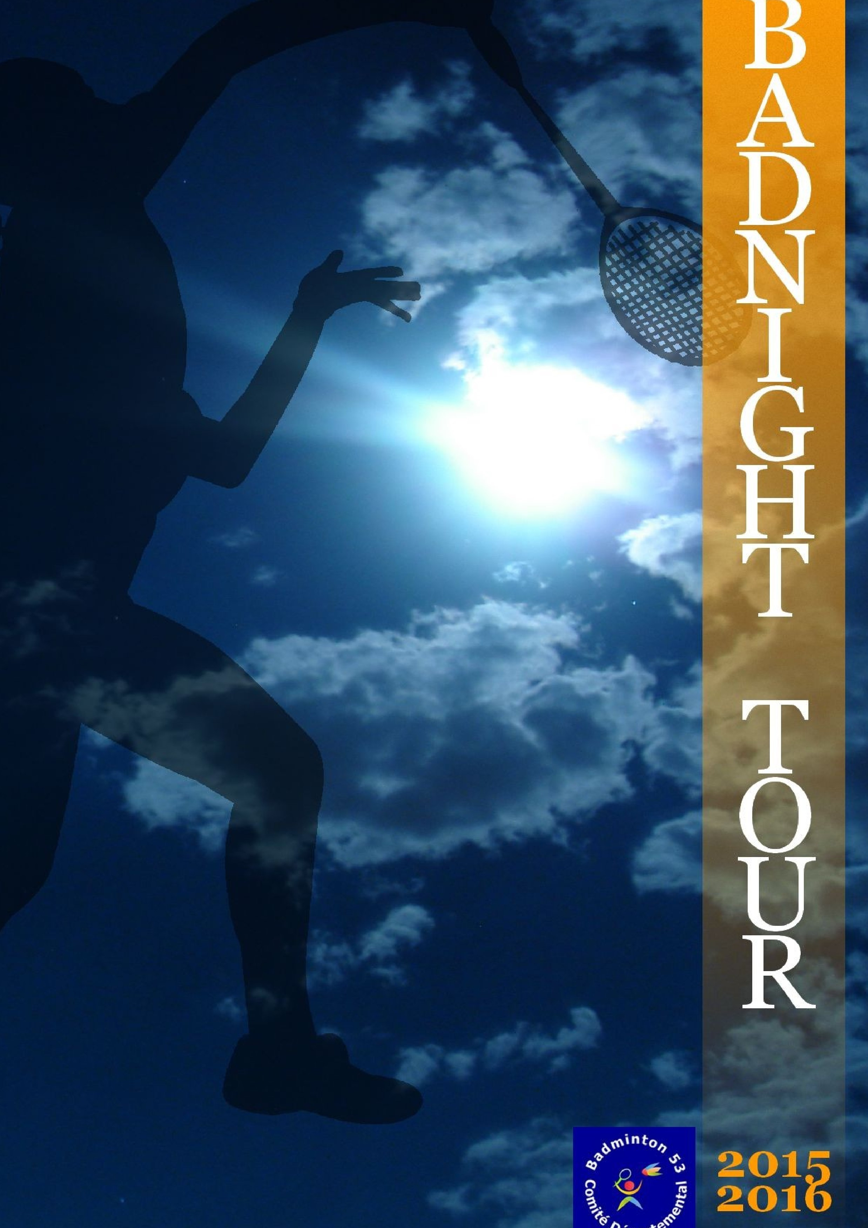

25.PDLL.53/TI.D./002
14
ème
Tournoi Nocturne de L’Huisserie
1
ère
étape du Bad Night'Tour en Mayenne
Autorisation n°
Le club de Badminton de L‘Huisserie est heureux de
vous inviter à son
tournoi départemental de Simple
Hommes et Femmes pour les séries R6, D, P et NC.
Rendez-vous le Vendredi 3 Octobre 2025
Dés 19h00, Salle de Rosiers
Complexe Sportif
L‘ HUISSERIE
53970
Ouvert aux classements R6, D, P et NC
€ de lots
500
Inscription : 13 €
2025
2026
Inscriptions avant le 19 Septembre 2025 sur
Bad Net uniquement
Renseignements : Emmy CHAUVEAU
Mail : echauveau53@gmail.com

